**Universidad Tecnológica de Panamá**

**Facultad de Ingeniería de Sistemas Computacionales**

**BASE DE DATOS I**

**Laboratorio N°9**

**Facilitador:** Víctor A. Fuentes T.

1. **TÍTULO** **DE LA EXPERIENCIA:**

Laboratorio No.8. Creación de Vistas

1. **TEMAS:**
   1. Vistas en SQL Server
   2. Conceptos básicos de vistas
2. **OBJETIVO(S):**

* Aplicar la sintaxis básica para la creación de vistas en MS SQL Server y conocer los aspectos básicos del manejo de estas estructuras en los sistemas de gestión de base de datos.

1. **METODOLOGÍA:**

Para presentar el informe de los resultados obtenidos, haga captura de pantalla desde el SQL Server mostrando la instrucción y el resultado de la consulta generada por la misma.

Copie estas capturas de pantalla en la sección G (RESULTADOS) de esta guía, en el número mostrado en la sección E (PROCEDIMIENTO). Corte y sólo presente el área de trabajo donde aparece la instrucción y el resultado obtenido, no incluya el explorador de objetos, el menú de opciones ni la barra de herramientas estándar en su respuesta final.

Recuerde colocar el texto de las sentencias que está utilizando en sus resultados.

1. **PROCEDIMIENTO O ENUNCIADO DE LA EXPERIENCIA:**

Todo lo indicado en color verde corresponde a acciones que usted deberá ejecutar. La primera sección es una serie de ejemplos explicativos que debe realizar para familiarizarse con el uso de las funciones y sintaxis que se tratan en este tema.

Una vista es una alternativa para mostrar datos de una o varias tablas. Puede decirse que es como una tabla virtual que almacena una consulta.

Una vista suele llamarse también tabla virtual porque los resultados que retorna y la manera de referenciarlas es la misma que para una tabla. Los datos no están almacenados en la base de datos como un objeto.

En la documentación de Microsoft SQL 2019 se establece en una vista, las filas y las columnas de datos proceden de tablas a las que se hace referencia en la consulta que define la vista y se producen de forma dinámica cuando se hace referencia a la vista.

Una vista actúa como filtro de las tablas subyacentes a las que se hace referencia en ella. La consulta que define la vista puede provenir de una o de varias tablas, o bien de otras vistas de la base de datos actual u otras bases de datos. Asimismo, es posible utilizar las consultas distribuidas para definir vistas que utilicen datos de orígenes heterogéneos. Esto puede resultar de utilidad, por ejemplo, si desea combinar datos de estructura similar que proceden de distintos servidores, cada uno de los cuales almacena los datos para una región distinta de la organización.

Las vistas suelen usarse para centrar, simplificar y personalizar la percepción de la base de datos para cada usuario. Las vistas pueden emplearse como mecanismos de seguridad, que permiten a los usuarios obtener acceso a los datos por medio de la vista, pero no les conceden el permiso de obtener acceso directo a las tablas base subyacentes de la vista.

Las vistas pueden utilizarse para proporcionar una interfaz compatible con versiones anteriores con el fin de emular una tabla que existía, pero cuyo esquema ha cambiado. También pueden usarse para copiar datos entre SQL Server a fin de mejorar el rendimiento y crear particiones de los datos.

Al crear una vista, SQL Server verifica que existan las tablas a las que se hacen referencia en ella. Se aconseja probar la sentencia "select" con la cual define la vista antes de crearla para asegurarse que el resultado que retorna es el que se necesita.

Sintaxis básica para crear una vista:

**create view NOMBREVISTA as**

**SENTENCIAS SELECT**

**from TABLA**

El contenido de una vista se muestra con un "select":

**select * from NOMBREVISTA**

Imagine que se necesita un reporte en el que utiliza la base de datos Northwind. Es necesario conocer parte de la información de las órdenes colocadas y las ciudades y direcciones a las que fueron enviadas dichas órdenes.

Para este caso particular se necesita trabajar con dos de las tablas usando un Join de forma que se muestre la información. Se desarrolla en primer lugar la consulta select y se procede a crear la vista respectiva. Para ello se usa la siguiente sintaxis:

select o.orderID, c.CompanyName, c.Country, o.ShipCity, o.ShipAddress

from Orders As o

inner join Customers As c

on

o.CustomerID = c.CustomerID

Luego se procede a crear la vista:

create view OrdenesEnviadas AS

select o.orderID, c.CompanyName, c.Country, o.ShipCity, o.ShipAddress

from Orders As o

inner join Customers As c

on

o.CustomerID = c.CustomerID

Y para verificar que se tiene la vista, se invoca la misma para validar el resultado:

select * from OrdenesEnviadas

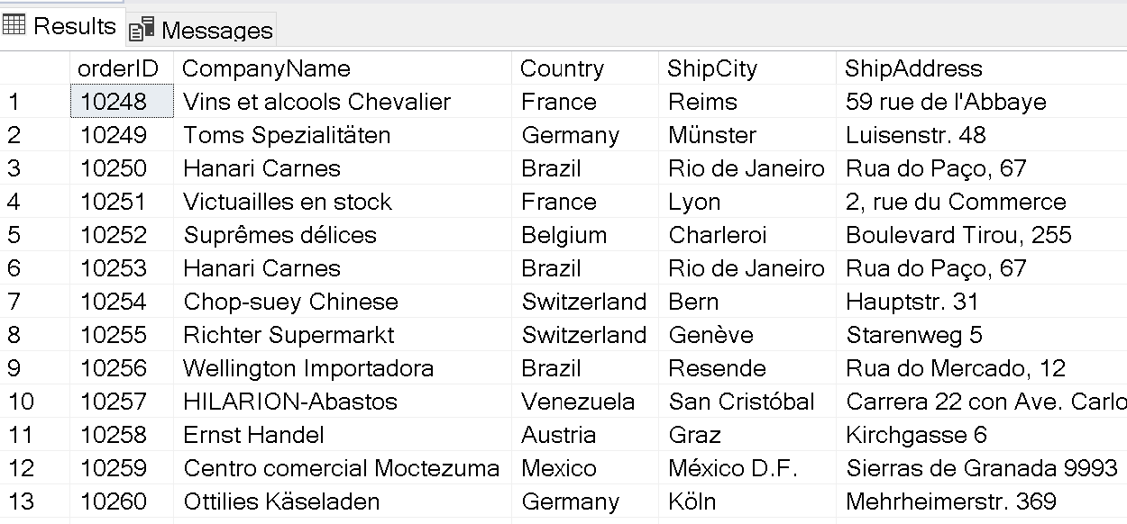

**Obtener información de las vistas**

SQL Server brinda la posibilidad de conocer información sobre las vistas a través de una serie de procedimientos almacenados que pueden ser ejecutados desde la consola, tal y como se muestra a continuación:

**sp_help** sin parámetros nos muestra todos los objetos de la base de datos seleccionada, incluidas las vistas.

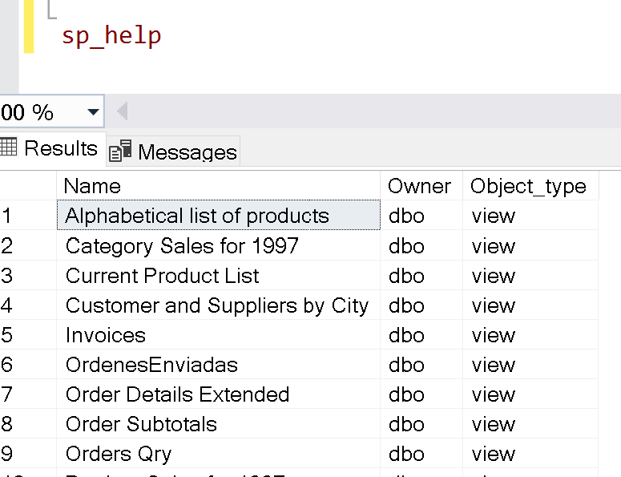

**sp_helptext** seguido del nombre de una vista nos muestra el texto que la define, excepto si ha sido cifrado.

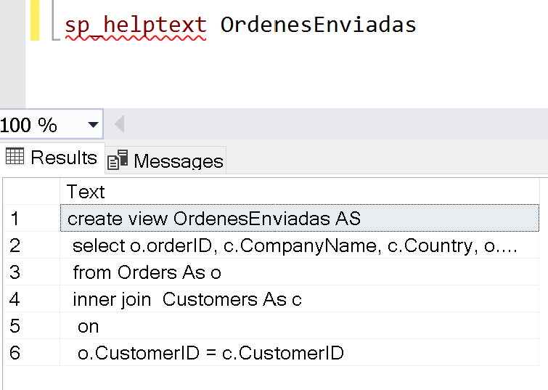

**sp_depends** **nombre_vista** aparecen las tablas (y demás objetos) de las cuales depende la vista, es decir, las tablas referenciadas en la misma.

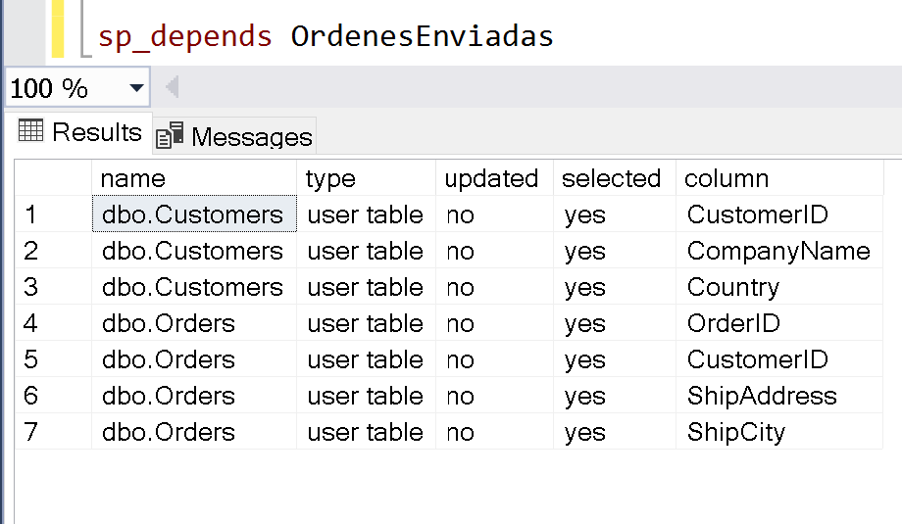

**select *from sysobjects M**uestra nombre y varios datos de todos los objetos de la base de datos actual. La columna "xtype" indica el tipo de objeto, si es una vista, aparece 'V'.

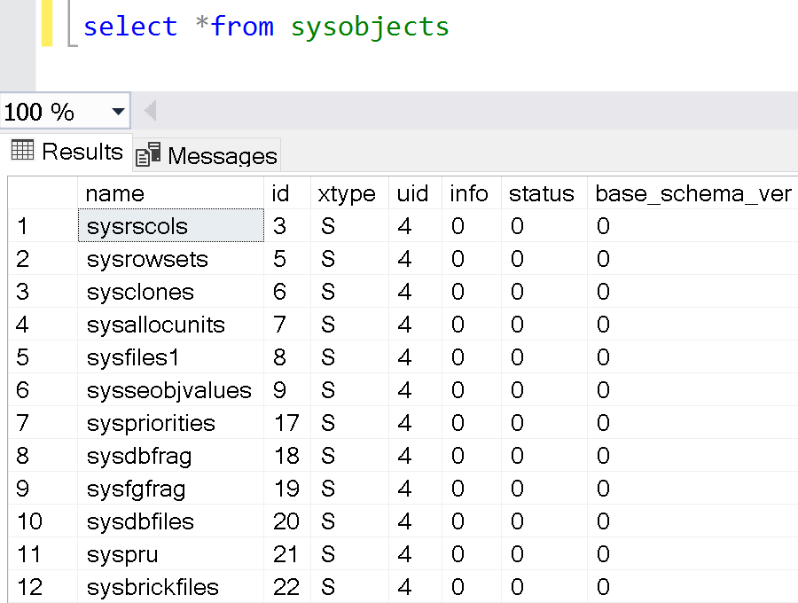

**sp_refreshview** nombre_vista Permite actualizar una vista luego de haber actualizado la tabla origen. Hay DBMS que no se enteran de los cambios que se le hacen a las tablas, por lo que hay que actualizar las vistas.

**Borrar una Vista**

**drop view NOMBREVISTA**

* Si se elimina una tabla a la que hace referencia una vista, la vista no se elimina, hay que eliminarla explícitamente.
* Solo el propietario puede eliminar una vista.
* Antes de eliminar un objeto, se recomienda ejecutar el procedimiento almacenado de sistema "sp_depends" para averiguar si hay objetos que hagan referencia a él.

1. **RECURSOS:**

Computador con acceso a internet, Software SQL Server, acceso a plataforma ecampus.utp.ac.pa/moodle, curso de Base de Datos 1.

1. **RESULTADOS:**

**Utilice la Base de datos Nothwind**

1. **Codifique una vista que contenga el nombre, el apellido y la fecha de cumpleaños de los empleados (Employees)**
2. **Modifique la vista del punto 1, de tal forma que contenga el nombre, el apellido y el día de cumpleaños de los empleados del mes de enero (1).**
3. **Cree una vista que contenga las órdenes de cada empleado, incluyendo el número del empleado, su nombre y apellido, el número de cada orden y su fecha.**
4. **Realice otra vista que contenga todas las columnas de la pregunta 3 y el nombre de la compañía que hizo la orden (tabla customer). Sólo se requieren las órdenes que fueron embarcadas (ShippedDate) después de la fecha en que eran requeridas (RequiredDate).**
5. **Frecuentemente se requiere los productos y el nombre de la categoría a la que pertenecen, por lo cual se le ha solicitado crear una vista que contenga estos campos.**
6. **CONSIDERACIONES FINALES:**

*Indique en esta sección si considera o no que el laboratorio cumplió su objetivo.*

*___________*

1. **BIBLIOGRAFÍA:**

* *A fondo SQL Server, Kalen Delaney, Serie de programación Microsoft, McGraw Hill profesional*
* [*http://www.aulaclic.es/sqlserver/t_1_1.htm*](http://www.aulaclic.es/sqlserver/t_1_1.htm)
* *Vistas – Documentación de SQL.* [*https://docs.microsoft.com/es-es/sql/relational-databases/views/views?view=sql-server-ver15*](https://docs.microsoft.com/es-es/sql/relational-databases/views/views?view=sql-server-ver15)

1. **RÚBRICA:**

* Los problemas tienen una ponderación de 20 puntos y se evaluará que aparezca el código como texto y la imagen respectiva de resultados.